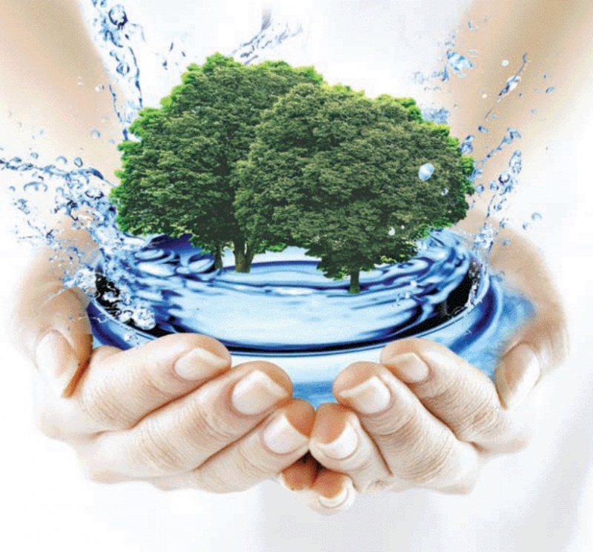

НОВОСЕЛІВСЬКИЙ НВК 2015
(на фоні музики з’являються учасники)
Із року в рік навколо Сонця,
Мов корабель, пливе Земля.
Ми – юнги, юні охоронці,
Матроси цього корабля.
Тут батьківщина всіх народів,
Тут народились я і ти,
І місяць – іграшка природи -
Над нами сяє з висоти.
Поглянь: над парусом зеленим
Пливуть на палубі Землі
Сусіди наші безіменні –
Дельфіни, зубри, журавлі.
Ставай на вахту разом з нами,
Пильнуй, щоб п´ять материків
Були сповиті не димами,
А синім диханням лісів.
Ти чуєш? – знов кує зозуля,
Ти бачиш? – вишня зацвіла.
Це до північної півкулі
Весна заквітчана прийшла.
Зелений лист тремтить на гілці,
Мов стяг на щоглі корабля.
В навколосонячній мандрівці
Нехай щастить тобі, Земля!

Учень: Слухайте всі!
Учень: Слухайте нас!
Учень: Ми вітаємо вас!
Учень: Ми не здалеку і не з близька!
Учень: Ми з козацького краю!
Учень: З Новоселівської школи!
Учень: Ми команда!
Учень: Ми - агітбригада Новоселівського НВК!
Разом: «Чисті краплини»
Учень: Чому?
Учень: Тому, що краплина – це вода.
Учень: Тому, що життя почалося з води.
Учень: Тому, що людина на 70% складається з води.
Учень: Тому, що це назва новоселівських юнатів.
Наш девіз: У радості і горі , у щасті й біді,
Слава чистій цілющій воді
( пісня на композицію “Еще мы помним школьные экзамены”)
Екологи із вами знов вітаються,
Проблемами, як завжди, переймаються.
Зі словом агітації звертаються.
Мов перший раз, воно вам не забудеться.
Мов перший раз, мов перший раз,
Воно вам не забудеться. 2 р

(на фоні музики)
Учень: Ми прийшли на сполох бити,
У серцях добро будити,
Учень: Бо земля - наш спільний дім,
Ми господарі у нім.
Учень:Тож звертаємось до всіх,
Де луна дитячий сміх
Учень: Хто в руці добро тримає
Хто надію в серці має
Учень: Тож робімо все для того
Для великого й малого
Учень: Що планету заселяє
І життя всім зберігає.
Учень: Огляньтеся довкола: який прекрасний дивний світ.
Це все природа! Це все Земля!
Учень: Земля - це чисте синє небо...
Учень: Земля - це яскраве сонце... Зелений ліс.
Учень: Криниця в балці, журавель при ній
Учень: Земля - це кришталева вода в річці, яку так і хочеться спробувати, щоб напитися...
Учень: А наша Вовча – теж маленька річка
Учень: Колись вона була судноплавною річкою і несла грізну стихію. Наші батьки розповідають про сильний паводок 1969 року.
Учень: Річка ж нашого дитинства – квола і хвора річечка.
Учень: Пішли в небуття її чисті глибокі води.
Учень: Що ж сталося з нашою Вовчою? Які біди її гублять?
Учень: Перша біда – ЗАБРУДНЕННЯ- дощові і талі води стікають у Вовчу без очищення, а колодязі не мають решіток і засипанні сміттям.
Учень: Друга біда – ПІДТОПЛЕННЯ – річка кілька разів змінювала своє русло і тому підтоплюються технічні підвали, мережі зв’язку, каналізації.
Учень: Третя біда – ОЧЕРЕТ – у ньому накопичується чимало побутових відходів - пляшок, пакетів, коліс… Сміттєзвалищ обабіч Вовчої збільшилось. .
Учень: Четверта біда –МАЛЯРІЯ, адже масовий виплід комарів сприяє поширенню цієї небезпечної хвороби.
Учень: То що ж робити?
Учень: Що ми можемо зробити?
Учень: Тече Вовча попід лісом
Несе свої води.
Учень: Напуває, звеселяє
Все лоно природи
Учень: Забрудняти нашу річку
Хай ніхто не сміє
Учень: нехай річка буде чиста,
Русло не міліє.
Учень: Бо вода це життєдайна
Аорта Земна.
Учень: То ж подбаємо усі ми
Щоб жила вона.
Учень: Приберемо береги
Розчистимо джерельце
Учень: Хай дзвенить на радість людям
Звеселяє серце.
Учень: А чи можна бодай день
Без води прожити?
Учень: От і будем від забруднень
Річку боронити
Учень: І все ж таки це ми - люди, винні у проблемах кожної річки, кожної краплинки води.
Учень: То кому ж , як не нам, слід подбати і про чистоту водойм, і про економію чистої питної води?
Учень: Ми Всі розуміємо, як важливо зберегти чистоту води, її якість. Адже і не дуже важко виконувати елементарні речі - не захаращувати річки і озера, не зливати в них бруд і нечистоти.
Учень: Існує велика проблема - проблема чистої води.
Учень: Вода має душу, крапля - серце води!

(пісня на композицію гурту Океан Ельзи)

Байдужість знов людська
Рве душу на шматки
Вбиває майбуття
Живе все на землі
Приспів
Бережи воду, бережи воду, бережи.
Зла не роби, лиш захищай,
Бережи воду, бережи воду, бережи.
Байдужості постав ти край.

Учень: Люди з давніх-давен знали про життєдайну силу води, тому берегли і шанували її.
Учень: Вода це справжній дорогоцінний скарб, що є на нашій планеті. І ми з вами повинні його берегти і шанувати.

Учень: Вода… Яке просте й звичайне слово,
На перший погляд – без усяких значень.
Однак, яка глибока в ньому є основа –
Вода як дощ, як сніг, як море різних бачень.
Учень: Вода – енергія, основа людського життя,
Життя тварин, рослин, всього живого в світі,
Бо без води нема всесвітнього буття,
Нема народження, життя, немає смерті.
Учень: Вода – це хмарка в небі, дощ, це море,
Роса на квітах зранку, що бринить.
Вода – це джерело, туман, струмок у горах,
Який поміж дерев у даль біжить.
Учень: Вода – це хвилька в морі, озерце і річка,
Це теплий чай, напиток, це їда -
Усе це в світі буде жити вічно,
Бо це - основа нашого буття !
Учень: Тож берегти і шанувати воду
Обов‘язком святим є кожного із нас,
Тоді ми збережем життя, природу
І все довкілля на майбутній час !
Учень: Вода! ЇЇ живильна сила,
Дала нам силу і тепло,
Вона життя у нас вселила,
Принесла у життя добро.

Учень: Все в світі починається з води!
Як паросток із ґрунту проростає,
Адже без неї - не туди і не сюди,
Це кожен в світі добре знає.
Учень: Проте, попри красу і необхідність,
Ми воду, ну ніяк не бережем.
Тож поки ще у нас є гідність,
По правильній дорозі ми підем!
Учень: Чарівна все-таки вода стихія,
Життя дарує, чи від спраги забирає
Уберегти її - ось наша мрія,
Про це усім подумати пора..

Учень: Вода – найкраще, що є у світі,
Вода - це джерело життя.
А смак "Небесної криниці" -
Дарує радості буття...

Учень: Вода – це все наше життя,
Вона – не піде в небуття,
Учень: Цілющу силу вона має
І дуже серце моє крає
Учень: Що не цінують її люди,
І марно тратять геть усюди.
Учень: О, люди, люди, схаменіться
Бо вам не буде де напиться
Учень: Живої чистої водиці
Як із «Небесної криниці ».

Учень: Життя немає без води,
І ми це добре знаємо.
Пам’ятаймо всюди і завжди:
Ми за воду всі відповідаємо.
Учень: Наші заклики:
Учень: Буде вдосталь води, то не буде біди!
Учень: Якщо чистою буде вода, то і горе нам - не біда!
Учень: Усе життя у цій краплині,
Тож бережи її дитино!
Учень: Українському народу – чисту і цілющу воду!
Учень: Хай вода у хатині, хай вода у родині,
Учень: Хай вода в Україні чистою буде завжди!!!
(Пісня на композицію В.Брєжнєвої)

Світ, в якому живемо,
Не ділиться на частки
Допоки є добро.
Знати, повинен знати кожний
Здоровим буде завжди
Допоки є вода.
Жили – були крапельки –
Сріблястії роси.
Вкрили крапельки
Землю, сонце і грози.
Приспів:
Я знаю пароль, я бачу орієнтир,
Я вірю лише в те, що вода врятує світ.
Я знаю пароль, я бачу орієнтир,
Рікою веселковою - вода врятує світ!

